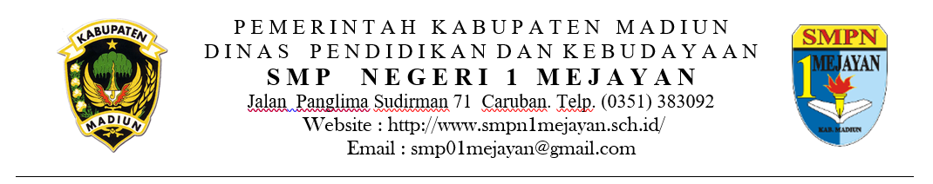
SURAT PERNYATAAN CALON SISWA BARU

Saya yang bertanda tangan di bawah ini :
1. Nama Lengkap | : | .......................................................................
2. Nomor Pendaftaran | : | .......................................................................
3. Nomor Urut Pengumuman | : | ………………………………………………
4. Tempat dan tanggal lahir | : | .......................................................................
5. Jenis Kelamin | : | .......................................................................
6. Alamat | : | .......................................................................
 |  | .......................................................................

Dengan sungguh-sungguh dan penuh kesadaran menyatakan bahwa selama menjadi siswa SMP Negeri 1 Mejayan, saya :
- Hormat dan patuh pada Orang Tua, Guru dan semua karyawan SMP Negeri 1 Mejayan, serta menghargai sesame teman/peserta didik.
- Akan belajar dengan sungguh-sungguh dan penuh semangat.
- Akan menjaga nama baik diri sendiri, keluarga dan SMP Negeri 1 Mejayan.
- Akan mengikuti pendidikan agama ………………………dan sanggup melaksanakan kegiatan keagamaan sesuai dengan agama yang saya anut.
- Sanggup mentaati dan mematuhi seluruh aturan ,tata tertib yang di terapkan di SMP Negeri 1 Mejayan
- Apabila saya tidak mentaati dan mematuhi ketentuan yang ditetapkan oleh SMP Negeri 1 Mejayan, saya sanggup menerima sanksi, yaitu :
  - Tidak diperkenankan mengikuti pelajaran selama jangka waktu tertentu (diskors).
  - Dikembalikan kepada orang tua/wali saya.
- Akan mengikuti kegiatan ekstra kurikuler yang diselenggarakan oleh SMP Negeri 1 Mejayan.

Pernyataan ini saya buat dengan sebenar-benarnya dan penuh tanggung jawab serta diketahui orang tua/wali saya.

Mengetahui, | Mejayan, ….. Juni 2021
Orang Tua/Wali | Yang membuat pernyataan
Meterai
Rp. 10.000
………………………… | ……………………………

